1 сентября День знаний – это праздник книг,
Цветов, друзей, улыбок, света!
Учись прилежно, ученик
Главней всего сегодня это!!!
День знаний – это первые звонки и волнения, море цветов и белых бантов. Это самый долгожданный день для тех, кто впервые переступает школьный порог. Юлий Цезарь однажды сказал: «Знание – это сила». В России День знаний по традиции отмечается 1 сентября. Всемирный День знаний – так история обозначила первое сентября. Традиционно 1 сентября в нашей школе проводится торжественная линейка, посвящённая Дню Знаний. Все ребята, отдохнувшие и загорелые, снова пришли в школу. Они радовались встрече с одноклассниками, классными руководителями и любимыми учителями. Зазвучал гимн. Директор школы С.В.Симонов и приглашенные гости Царев В.А., Сухарников Н.Н., Полеева С.Н., Авдеева Е.В., Войткевич К.С., Столяров Г.И поздравили ребят с началом нового учебного года и пожелали успехов в учёбе, а также подарили подарки школе и первоклассникам. За время летних каникул в школе произошло много изменений: отремонтированы кабинеты, а главное, появились новые педагоги учитель биологии Епишина П.С. После торжественной линейки, учащиеся разошлись по своим кабинетам, где были проведены традиционные открытые уроки, которые в этом году были на тему «Моя малая Родина». Праздник 1 сентября всегда остаётся незабываемым, радостным и в тоже время волнующим. Хочется пожелать ученикам и учителям, чтобы не только 1 сентября было радостным, но и все дни, проведённые в школе.
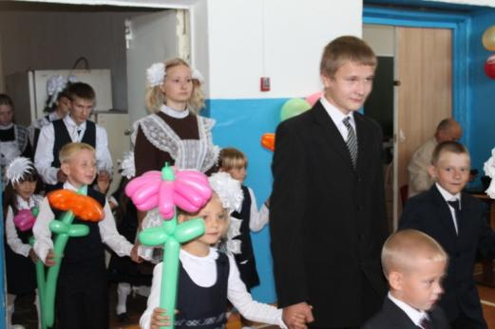
Администрация школы поздравляет всех с Новым Школьным Учебным Годом!!!
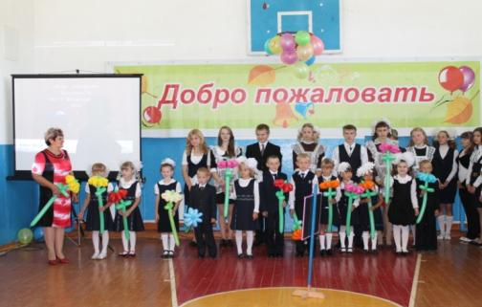
Социальный педагог Столярова М.К.
